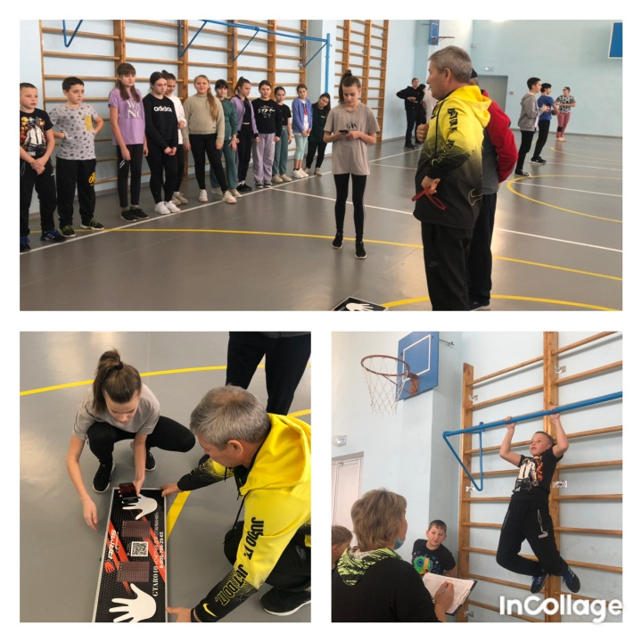
ГТО в действии.

Среди обучающихся 6 классов были проведены соревнования по выполнению норм ГТО.
Цель данного мероприятия состояла в вовлечения обучающихся образовательных организаций района в занятия физической культуры и спортом; популяризации здорового образа жизни среди подрастающего поколения; комплексного решения проблем двигательной активности и укрепления здоровья учащихся, подтверждение личных результатов для получения золотого, серебряного или бронзового знаков отличия «Готов к труду и обороне» (ГТО).
Соревнования проводились по прыжкам в длину с места толчком двумя ногами, подниманию туловища из положения лежа на спине, наклон вперед из положения стоя с прямыми ногами на гимнастической, выполняли подтягивание на высокой перекладине, отжимание.
Что хочется отметить на данных соревнованиях: желание показать все, на что способны сегодня; желание тренироваться и улучшить свои результаты; стремление доказать себе, что ты не хуже соперников; добрую, позитивную атмосферу, поддержка, помощь словом и делом.

